Predajom ovoga rada izjavljujem, pod moralnom odgovornošću, da sam ovaj seminarski rad izradio samostalno.

Dijagram posljedice i uzroka

Uvod

Kaoru Ishikawa (1915. – 1989.) bio je profesor na japanskom sveučilištu i utjecajan inovator u području kontroliranja kakvoće. Najpoznatiji je bio u Sjevernoj Americi po radu koji je nazvan po njemu, Ishikawinom dijagramu uzroka i posljedice (također poznatom kao Riblja kost) koji se koristi u analizi industrijskih procesa.
Rođen je u Tokiju kao najstariji od osam sinova Ichire Ishikawe. Godine 1939. diplomirao je na Sveučilištu u Tokiju na inženjerskom studiju primijenjene kemije. Njegovo prvo radno mjesto bilo je posao mornaričkoga tehničkog časnika (1939. – 1941.) a zatim je bio premješten na dužnost u Nissan Liquid Fuel Company, do 1947. godine. Ishikawa je tada započeo svoju karijeru izvanrednog profesora na Sveučilištu u Tokiju.
Ishikawa je dijagrame napravio u 1960-ima, da bi procese upravljanja kakvoćom proučio u Kawasaki lukama te postao jedan od osnivača modernog menadžmenta. Prvi put se Ishikawa dijagramom počinje koristiti u 1960-ima; smatra se da je on jedan od sedam osnovnih alata za upravljanje kakvoćom, zajedno s histogramom, Pareto dijagramom, kontrolnom tablicom, kontrolnim dijagramom, dijagramom toka i rasipanim dijagramom, također poznatim pod imenom Riblja kost, jer iz profila izgleda kao kostur ribe.

Ishikawa dijagram

Uzroci u dijagramu često su određeni na temelju skupova uzroka, kao što su 6 M-a, 8 P-a ili 4 S-a, čiji opisi slijede. Uzrok-i-efekt dijagrami mogu otkriti ključ odnosa među različitim varijablama, a mogući uzroci mogu dati dodatni uvid u proces ponašanja.
Uzroci u tipičnom dijagramu obično se grupiraju u kategorije, a glavne su:

6 M-a
Machine, Method, Materials, Maintenance, Man and Mother Nature (ili okoliš), (stroj, metoda, materijali, održavanje, čovjek i majka priroda) (preporuča se prerađivačkoj industriji).
Napomena: viši moderni izbor kategorija koji se koriste u proizvodnji uključuje opremu, procese, ljude, materijale, zaštitu okoliša i gospodarstvo.

8 P-a
Price, Promotion, People, Processes, Place/Plant, Policies, Procedures and Product (or Service), (cijene, promocije, ljudi, procesi, mjesto/postrojenje, poslovna politika, procedure i proizvodi) (preporuča se za upravne i uslužne industrije).

4 S-a
Surroundings, Suppliers, Systems, Skills (okolice, opskrbljivači, sustavi, vještine) (preporuča se za uslužnu industriju).
Uzroci trebaju biti izvedeni iz zajedničkoga zaključivanja sjednice. Tada bi se uzroci trebali razvrstati po važnosti da bi se prikupile zajedničke ideje. Tada bi te grupe trebale biti označene kao kategorije riblje kosti. Uzroci bi trebali biti određeni, mjerljivi i da ih je moguće kontrolirati.
U suvremeno doba globalno zagrijavanje sve je veći problem i razlog za zabrinutost. Jednostavno se čini da dovoljno ljudi nije upoznato s ozbiljnošću problema, jer svake se godine otopi mnogo ledenjaka, a razina mora i oceana naraste za nekoliko milimetara. No nitko ne poduzima ništa da bi se to pokušalo riješiti. Najbolji način da se zaustavi globalno zagrijavanje je da se sastanu najveći lideri zemalja i svjetski znanstvenici te da oni svojim idejama i dogovorom otkriju najbolji način kako bi se globalno zagrijavanje usporilo ili u najboljem slučaju zaustavilo, iako mislim da bi se posljedice i u toj varijanti svejedno osjećale i sljedećih desetak godina.
Jedan od boljih načina za sprječavanje globalnog zagrijavanja otkriva baš Ishikawin dijagram, tj. Riblja kost, jer pomoću nje najlakše možemo spoznati koji su uzroci globalnog zagrijavanja. Glavni uzrok globalnog zagrijavanja je takozvani efekt staklenika. Što znači da prvo trebamo otkriti uzroke zašto je došlo do efekta staklenika odnosno globalnog zagrijvanja pa rješavanjem tih uzroka onda simultano rješavamo i globalno zagrijavanje. Iako se istodobno neće osjetiti rezultat rješavanja uzroka, bit će to jedan veliki uspjeh znajući da se svijet oko nas počinje mijenjati, ali u pozitivnom smjeru.
Za globalno zatopljenje glavni krivac je čovjek. Što znači, ako je zbog njega nastalo globalno zatopljenje, znači da on mora i poduzeti nešto da ga zaustavi. Mora učiniti nešto s rafinerijama, automobilima, spalionicama i kućanstvima, jer iz njih izlaze plinovi zbog kojih nastaje efekt staklenika. Također bi trebao smanjiti ako ne i potpuno prestati sa sječom drveća, iz to bar iz dva razloga. Prvi razlog je fotosinteza. Drveće odnosno biljke, u procesu fotosinteze uzimaju CO₂ odnosno ugljični dioksid iz atmosfere kako bi iz njega stvorili O₂, odnosno kisik. Drugi razlog leži u čovjekovoj potrebi za toplinom, odnosno njezinim stvaranjema u kućanstvima i na drugim mjestima gdje drvo spaljuje, a gorenjem se oslobađa toplina. Naime, tijekom gorenja se otpušta velika količina ugljičnog dioksida, a zbog sva manjeg bropja šuma i nedostatnog pošumljavanja nema dovoljno drveća i biljaka da bi se taj ugljični dioksid u potpunosti razgradio.
Problem je i u tome što svakim danom Zemlja broji sve više stanovnika, što znači da je potrebno više zemljišta za poljoprivredu i za naseljavanje. Problem bi se mogao riješiti tako da se na zemljištima gdje se nemoguće naseliti posade drveća ili bilo kakva vrsta biljaka da bi se nadoknadio gubitak prouzročen sječom šuma (i prašuma). Tvornice bi trebale biti više ekološke, tj. da iz njih ne izlazi sav onaj smog i dim jer to ne samo da ne onečišćuje grad u kojem se nalaze nego i stvaraju efeket staklenika. Ima još uvijek mnogo termoelektrana i gotovo sve rafinerije rade s ugljenom pa i zbog toga dolazi do onečišćenja zraka i efekta staklenika. Još jedna stvar vezana za smog i efekt staklenika su automobili. Zbog motora koji pokreću naftne prerađevine, odnosno benzin i svi ostali naftni derivati, nastaju plinovi koji odlaze u atmosferu te zbog njih nastaje efekt staklenika. Ali zato se razmatraju puno bolja rješenja od benzina, poput električnog motora, motora pokrenutih preko solarnih ćelija, vodikom pokretanih motora, hibridnih motora itd. Kada bi se testovi tih automobila pokazali uspješnima i kada bi se krenulo u masovnu proizvodnju tih automobila, to bi uvelike pridonijelo smanjenju štetnih plinova u zraku kao i slabljenja efekta staklenika. Također veliki problem su spalionice, jer u spalionice se dovoze svakakve vrste smeća, od onih koje se trebaju spaliti do onih koje se ne moraju, odnosno ne smiju, jer se iz tih spaljevina proizvode razni plinovi koji pridonose globalnom zagrijavanju.
Još je jedan problem koji mogu prouzročiti ti plinov. Ako se oni ukombiniraju nastanu još štetniji plinovi. Najbolje rješenje bi bilo kada bi se smeće odlagalo u posebne odjeljke pa onda odvozilo na posebne spalionice ili odlagališta. To se već provodi tako što su postavljeni razni kontejneri u koje se odlažu određene vrste otpada (papir, plastične boce, baterije...), ali tu u pitanje dolazi ljudska odgovornost, jer koliko vidim u svojoj okolici, mali broj ljudi organizira skupljanje otpada i svrstavanje u posebne kontejnere. Stoga se prvo treba utjecati na ljude i poraditi na njihovoj ekološkoj osviještenosti pa onda tek poraditi na formiranju specijalnih spšalionica s posebnim filtrima.
Kada bismo radili Ishikawin dijagram na temu globalno zatopljenje, onda bi nam glavna posljedica bio efekt staklenika odnosno globalno zagrijavanje. A uzroke možemo podijeliti u 4 kategorije: rafinerije, automobili, kućanstva i sječa šuma.
Tada da bi taj dijagram trebao izgledati ovako:
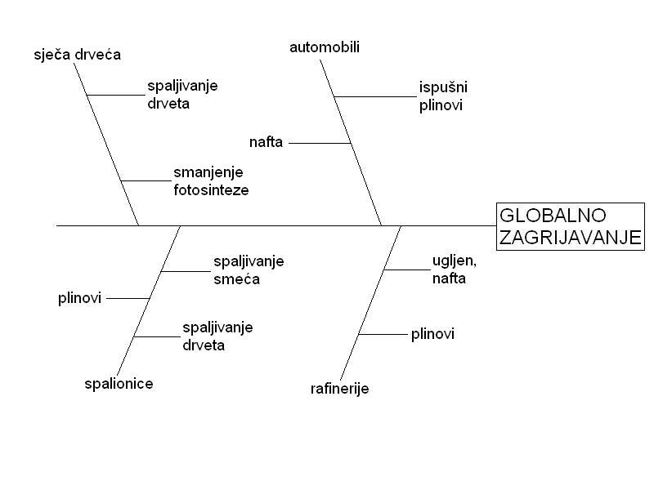

Zaključak

Zbog povećanja broja stanovnika Zemlje, nekontrolirane sječe šuma i iskrčivanja prašuma te zbog korištenja fosilnih goriva čovječanstvu prijeti globalno zatopljenje s mnogim posljedicama. Stoga bi se ljudi trebali ekološko osvijestiti, naći nove i bolje izvore energije jer, uostalom, ni ovi dosad poznati nisu neiscrpni, ni beskonačni, te će uz ovakvo neracionalno korištenje nestati za desetak godina. Zato je najbolje da se cijelo čovječanstvo okrene alternativnim izvorima energije kao što su sunce, vjetar, voda i dr. jer će jedino tako osigurati drugim naraštajima bolji i sigurniji život.

Literatura

http://en.wikipedia.org/wiki/Kaoru_Ishikawa
(stranica nastala 18. 9. 2008; otvorena 15. 12. 2008.)
http://en.wikipedia.org/wiki/Ishikawa_diagram
(stranica nastala 8. 12. 2008.; otvorena 15.12. 2008.)
http://www.izvorienergije.com/globalno_zatopljenje.html
(stranica otvorena 17. 12. 2008.)

